
Министерство образования Пензенской области
Государственное автономное профессиональное образовательное учреждение Пензенской области
«Пензенский колледж информационных и промышленных технологий
(ИТ-колледж)»

ОТЧЁТ ПО ЛАБРАТОРНОЙ РАБОТЕ №2

По дисциплине "Архитектура АС"

Обучающегося 2 курса
группы 22ИТ24
Кошкаровского Никиты Алексеевича
по специальности 09.02.07
"Информационные системы и программирование"
Преподаватель:
Вьюнов Даниил Алексеевич

Лабораторная работа №2
«Мониторинг показателей компонентов аппаратного обеспечения
персонального компьютера»
Цель работы: научиться осуществлять мониторинг показателей компонентов аппаратного обеспечения персонального компьютера с помощью специализированных утилит.
Ход работы:
- Скачал и распаковал программу HWMonitor.

Рисунок 1 - Окно загрузки программы “HWMonitor”
- Установил утилиту на свой компьютер.
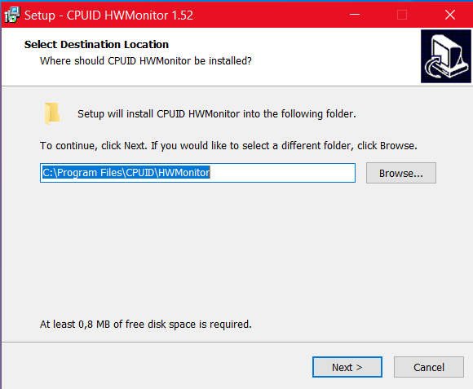
Рисунок 2. Окно установки программы “HWMonitor”
- Запустил программу и с её помощью определил текущие значения параметров компьютера
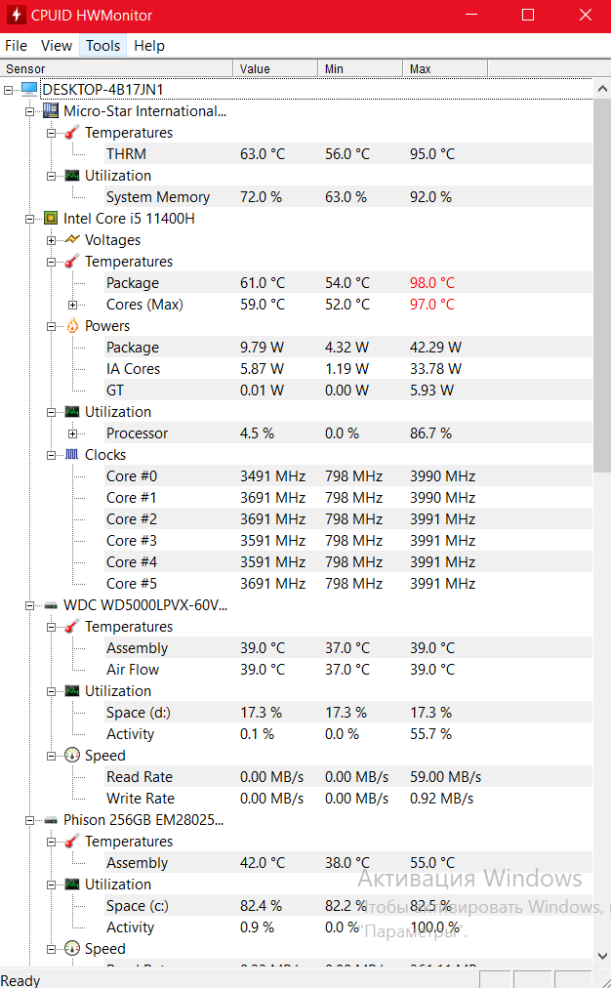
Рисунок 3. Окно мониторинга компьютера “HWMonitor”
- Запустил в соседнем окне напротив окна предыдущей программы диспетчер задач Windows (Ctrl+Alt+Esc). Открыл вкладку «Производительность» для наблюдения за загрузкой процессора.
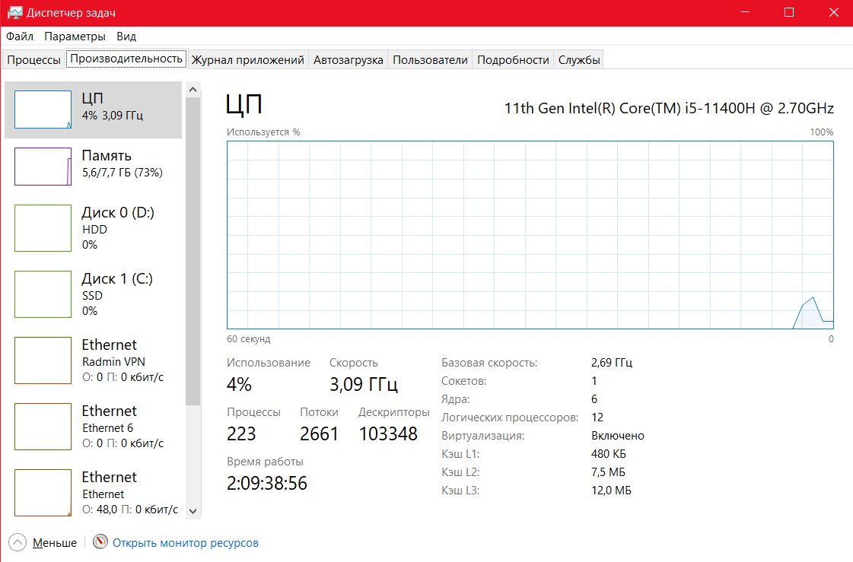
Рисунок 4 - Окно мониторинга компьютера “Диспетчера задач”
- Я вставил таблицу показателей параметров.
Показатель | Значение в режиме малой загрузки | Значение в режиме максимальной загрузки
Температура процессора | 52.00 ℃ | 98.00 ℃
Потребляемая процессором мощность | 4,32 W | 42,29W
Температура датчика на системной плате | 56.00 ℃ | 95.00 ℃
Частота вращения кулера | 2355 RPM | 10762 RPM
Температура HDD | 37.00 ℃ | 41.00 ℃
Скорость чтения | 0.00 MB/s | 93.02 MB/s
Скорость записи | 0.00 MB/s | 0.92 MB/s
Температура SSD | 38.00 ℃ | 55.00 ℃
Скорость чтения | 0.00 MB/s | 1361.11 MB/s
Скорость записи | 0.00 MB/s | 1276.21 MB/s
Температура GPU | 49.11 ℃ | 88.30 ℃
Потребляемая видеокартой мощность | 1.01 W | 45.21 W
Тактовая частота ядра | 300 MHz | 7361 MHz
Напряжение на видеокарте | 12.789 V | 12.994 V

- Я поместил в отчет копии экранов HWMonitor и диспетчера задач:
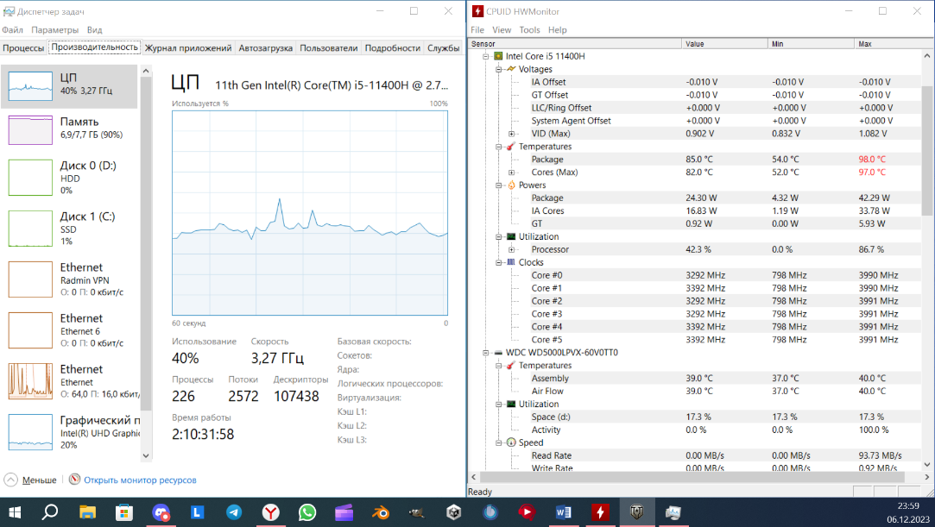
а) Для максимальной загрузки процессора.
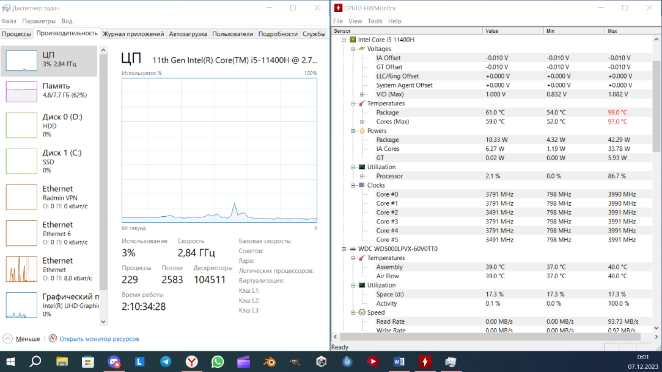
б) Для минимальной загрузки процессора.
- Потребляемая мощность и температура обычно увеличивается при увеличении загрузки, так как оно выполняет больше задач, потребляя при этом больше энергии и, выделяя, больше тепла.
Контрольные вопросы:
1. Аппаратное обеспечение ПК – совокупность его функциональных элементов и связей между ними. То есть совокупность всех физических элементов ПК.
Мониторинг — это процесс непрерывного наблюдения и отслеживания различных параметров или состояний системы, программ или оборудования.
Утилита – специальная программа, предназначенная для выполнения специальных задач, таких как обслуживание, настройка, диагностика.
Процессор – вычислительное устройство компьютера, выполняющее инструкции разных программ, или обработку информации.
Системная плата – основная плата компьютера, связывающая все устройства и обеспечивающее взаимодействие основных функций ПК.
Производительность – скорость выполнения компьютером каких-либо программ или задач.
2. Основные показатели: Процессор: тактовая частота, количество ядер и потоков; оперативная память – объем: видеокарта – объем видеопамяти, частота графического процессора; жесткий диск – объем, скорость записи и чтения; системная плата – сокет; блок питания – мощность.
3. Программа HWMonitor разработана для мониторинга аппаратных компонентов компьютера. Она предоставляет информацию о различных параметрах работы железа, таких как температура процессора, напряжение системы, скорость вращения вентиляторов, загрузка CPU и другие аппаратные данные.
4. Потребляемая мощность и температура обычно увеличивается при увеличении загрузки, так как оно выполняет больше задач, потребляя при этом больше энергии и, выделяя, больше тепла.
5. Большую нагрузку можно получить, открыв какую-то программу, такую как Мир танков, Unity, GI, Blender и т.д.
Вывод: Я научился осуществлять мониторинг показателей компонентов аппаратного обеспечения персонального компьютера с помощью специализированных утилит.

